R

RestaurantERP — نظام إدارة المطاعم

دليل المستخدم والتدريب
من الطاولة إلى المطبخ إلى دفتر الأستاذ — الصالة، الطلبات، شاشة المطبخ، التوصيل، الجلسات والتقارير
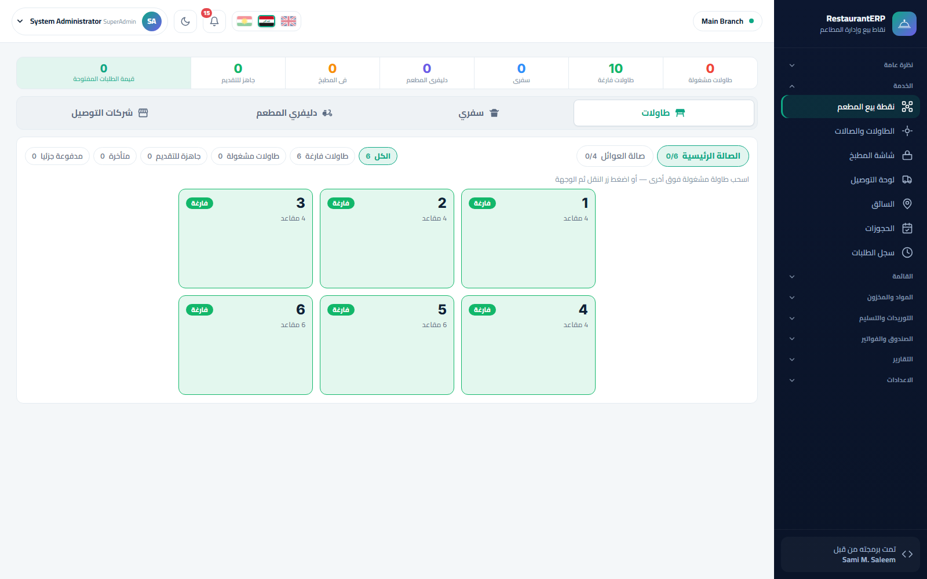
الإصدار 1.0 · تاريخ الإعداد 2026-09-12
كل الشاشات في هذا الدليل مأخوذة من بيئة عرض ببيانات وهمية بالكامل.

فهرس المحتويات
- 1. المقدّمة والبدء السريع
- 1.1 ما هو RestaurantERP؟
- 1.2 الأدوار
- 1.3 تسجيل الدخول
- 1.4 التخطيط
- 1.5 جولة الخدمة في خمس دقائق
- 2. الإعداد: الصالات والطاولات والمحطات والقائمة والوصفات
- 2.1 إعداد المطعم
- 2.2 القائمة والإضافات
- 2.3 الوصفات
- 2.4 المواد والمخزون
- 2.5 المستخدمون والصلاحيات ورموز الكاشير
- 3. الخدمة: الصالة والطلبات والسفري والتوصيل
- 3.1 جلسة الكاشير أولاً
- 3.2 الصالة
- 3.3 أخذ الطلب
- 3.4 السفري
- 3.5 التوصيل الداخلي وشركات التوصيل
- 3.6 الحجوزات
- 3.7 الدفع والإيصالات
- 4. المطبخ والمال والتقارير
- 4.1 شاشة المطبخ (KDS)
- 4.2 الصناديق والمصاريف
- 4.3 التقارير
- 4.4 المكتب الخلفي والمحاسبة
- 4.5 الإدارة
- 4.6 الأسئلة الشائعة

الفصل 1المقدّمة والبدء السريع

1.1 ما هو RestaurantERP؟
يدير RestaurantERP المطعم أو المقهى أو منفذ الطعام من نظام ويب واحد: صالة الطعام وطاولاتها، الطلبات وشاشة المطبخ، السفري والتوصيل، جلسات الكاشير، وتحته مكتب خلفي تجاري كامل (القائمة والوصفات، مخزون المواد، المشتريات، الخزينة والمحاسبة بقيد مزدوج). مبني على منصة TradeERP نفسها، فكل ما يبيعه المطعم ينتهي بحركات مخزون حقيقية وقيد يومية متوازن.
المجال | ما يغطيه
الخدمة | نقطة بيع المطعم (طاولات، سفري، توصيل داخلي، شركات توصيل)، لوحة التوصيل، شاشة السائق، الحجوزات، سجل الطلبات، الإيصالات
المطبخ | شاشة المطبخ (KDS) بالمحطات وحالات التذاكر، تذاكر مطبخ مطبوعة، لوحة النافد (86)، الهدر
القائمة | الأطباق، الإضافات، التصنيفات، الأسعار؛ وصفات تنفجر إلى صرف مواد عند التسوية
المواد والمخزون | الرصيد الحالي، الدفعات/الصلاحية، الدفتر، التسويات، الجرد
الموردون والمشتريات | فواتير الشراء، الاستلام، المرتجعات
النقد والإيصالات | جلسات الكاشير، الصناديق، طرق الدفع، الخصومات، المصاريف
التقارير | المبيعات اليومية، مبيعات الأصناف، أوقات المطبخ، إشغال الطاولات، التوصيل، الخصومات، المدفوعات، الهدر، التكلفة النظرية مقابل الفعلية، ساعات الذروة
الإدارة | المستخدمون، الصلاحيات، الفروع، الترقيم، النسخ الاحتياطي، فحص السلامة، سجل التدقيق
ملاحظة الديمو. كل شاشة في هذا الدليل مأخوذة من مطعم تجريبي ببيانات مولّدة آلياً. لا شيء فيها حقيقي.

1.2 الأدوار
الدور | أين يعمل
المالك / مدير النظام | كل شيء، بما فيه الإعداد والصلاحيات والنسخ الاحتياطي
المدير | الصالة، المطبخ، القائمة، المخزون، المشتريات، التقارير
الكاشير | نقطة البيع، الصالة، لوحة التوصيل، الإيصالات، جلسته الخاصة
المطبخ | شاشة المطبخ فقط
السائق | شاشة السائق — الطلبات المسندة إليه وعهدة الدفع عند الاستلام
المحاسب | الخزينة، اليومية، القوائم المالية، الفترات

1.3 تسجيل الدخول
تقدّم صفحة الدخول طريقتين: اختيار الكاشير (اضغط اسمك واكتب رمزك) لطاقم الصالة، ونموذج اسم المستخدم / كلمة المرور للبقية. اختر اللغة من الأعلام — العربية والكردية تحوّلان التخطيط من اليمين إلى اليسار.
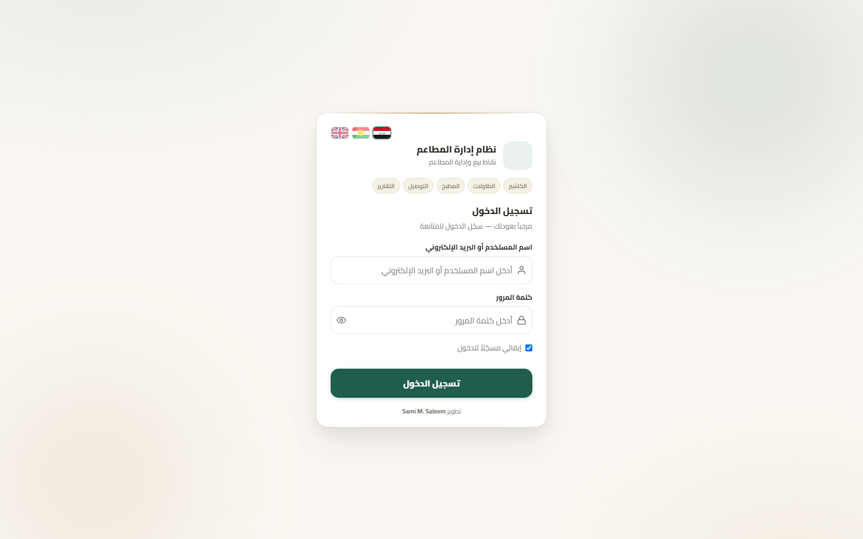تسجيل الدخول

1.4 التخطيط
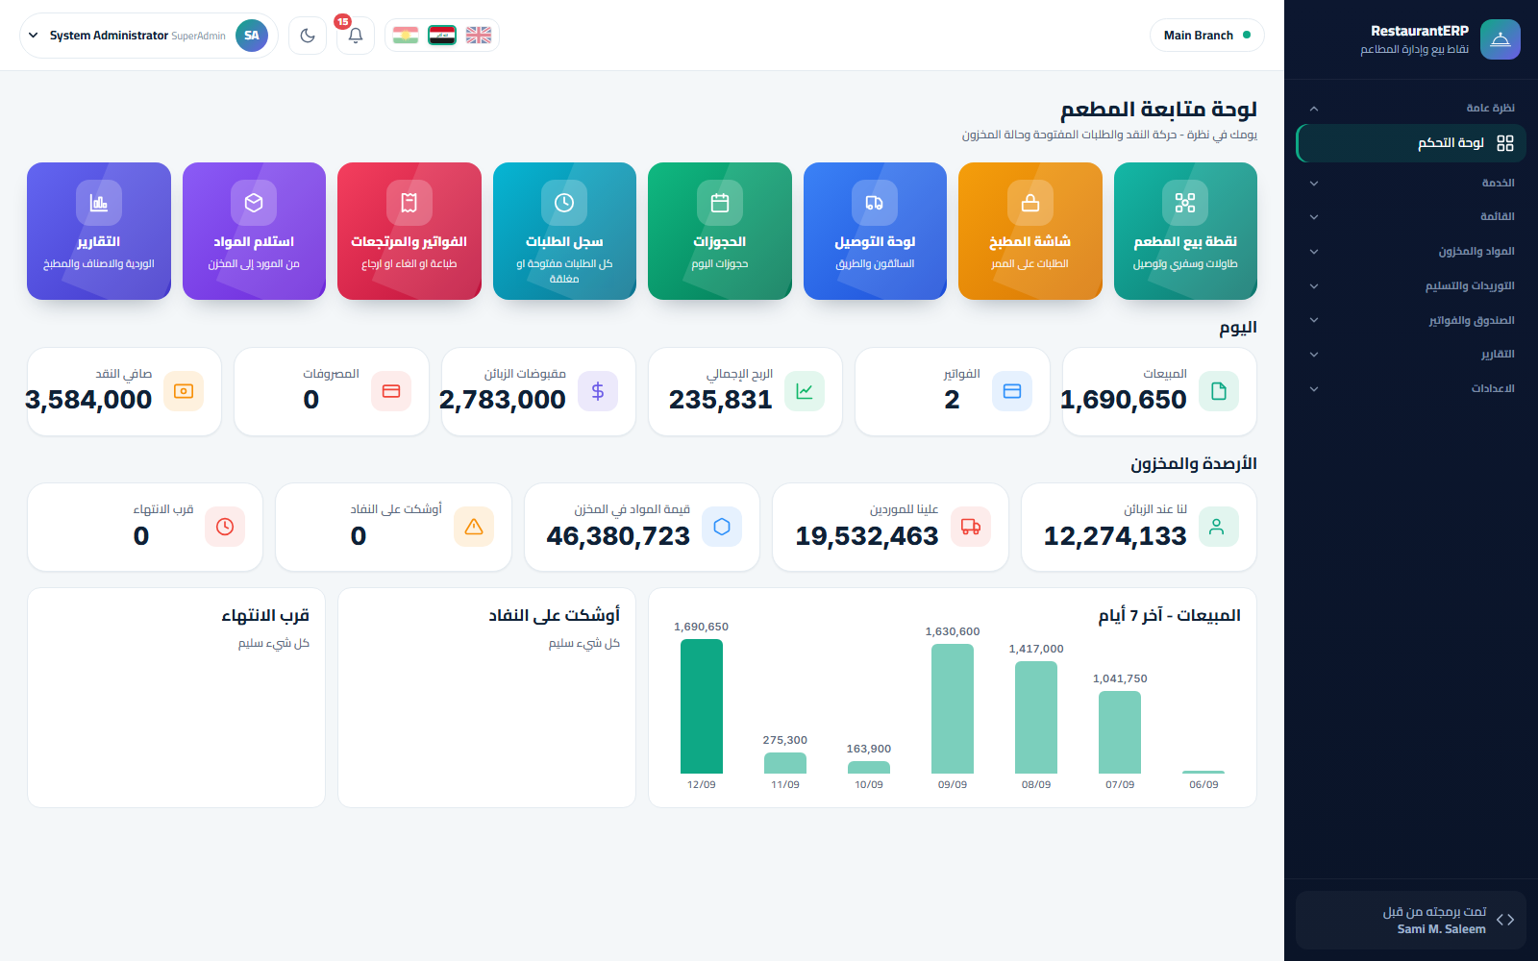لوحة المطعم
- القائمة الجانبية — نظرة عامة، الخدمة، المطبخ، القائمة، المواد والمخزون، الموردون والمشتريات، النقد والإيصالات، التقارير، الإعدادات.
- الشريط العلوي — الفرع النشط، اللغة، التنبيهات، الوضع الداكن، الملف الشخصي.
- لوحة التحكم — بطاقات سريعة (نقطة بيع المطعم، شاشة المطبخ، لوحة التوصيل، الحجوزات، سجل الطلبات، الإيصالات والمرتجعات، استلام المواد، التقارير)، عدّادات اليوم، الأرصدة والمخزون، مبيعات آخر 7 أيام، وقوائم المخزون المنخفض وقريب الانتهاء.

1.5 جولة الخدمة في خمس دقائق
- الخدمة ← نقطة بيع المطعم: تعرض الصالة كل طاولة بحالتها (فارغة، مشغولة، جاهزة للتقديم، متأخرة).
- اضغط طاولة فارغة ← أدخل عدد الضيوف ← تُفتح شاشة الطلب.
- أضف الأطباق من جدار القائمة؛ حدد الخيارات (الإضافات) والملاحظات؛ أرسل إلى المطبخ.
- المطبخ ← شاشة المطبخ: تظهر التذكرة في محطتها؛ الطباخ ينقلها عبر قيد التحضير ← جاهز.
- عودة إلى الطاولة: فاتورة أولية، ثم دفع (نقد، بطاقة، تقسيم). يُطبع الإيصال؛ يُرحَّل البيع وصرف مخزونه (من الوصفات) وقيد اليومية معاً.

الفصل 2الإعداد: الصالات والطاولات والمحطات والقائمة والوصفات

2.1 إعداد المطعم
الإعدادات ← إعداد المطعم هو معالج الخطوة الواحدة لمنفذ جديد: بيانات الشركة، محطات المطبخ (شواء، بارد، بار، حلويات…)، الصالات (مناطق الجلوس) وطاولاتها بعدد المقاعد، طرق الدفع، قواعد رسوم الخدمة والضريبة، ترويسة وتذييل الإيصال، وتعيين الطابعات.
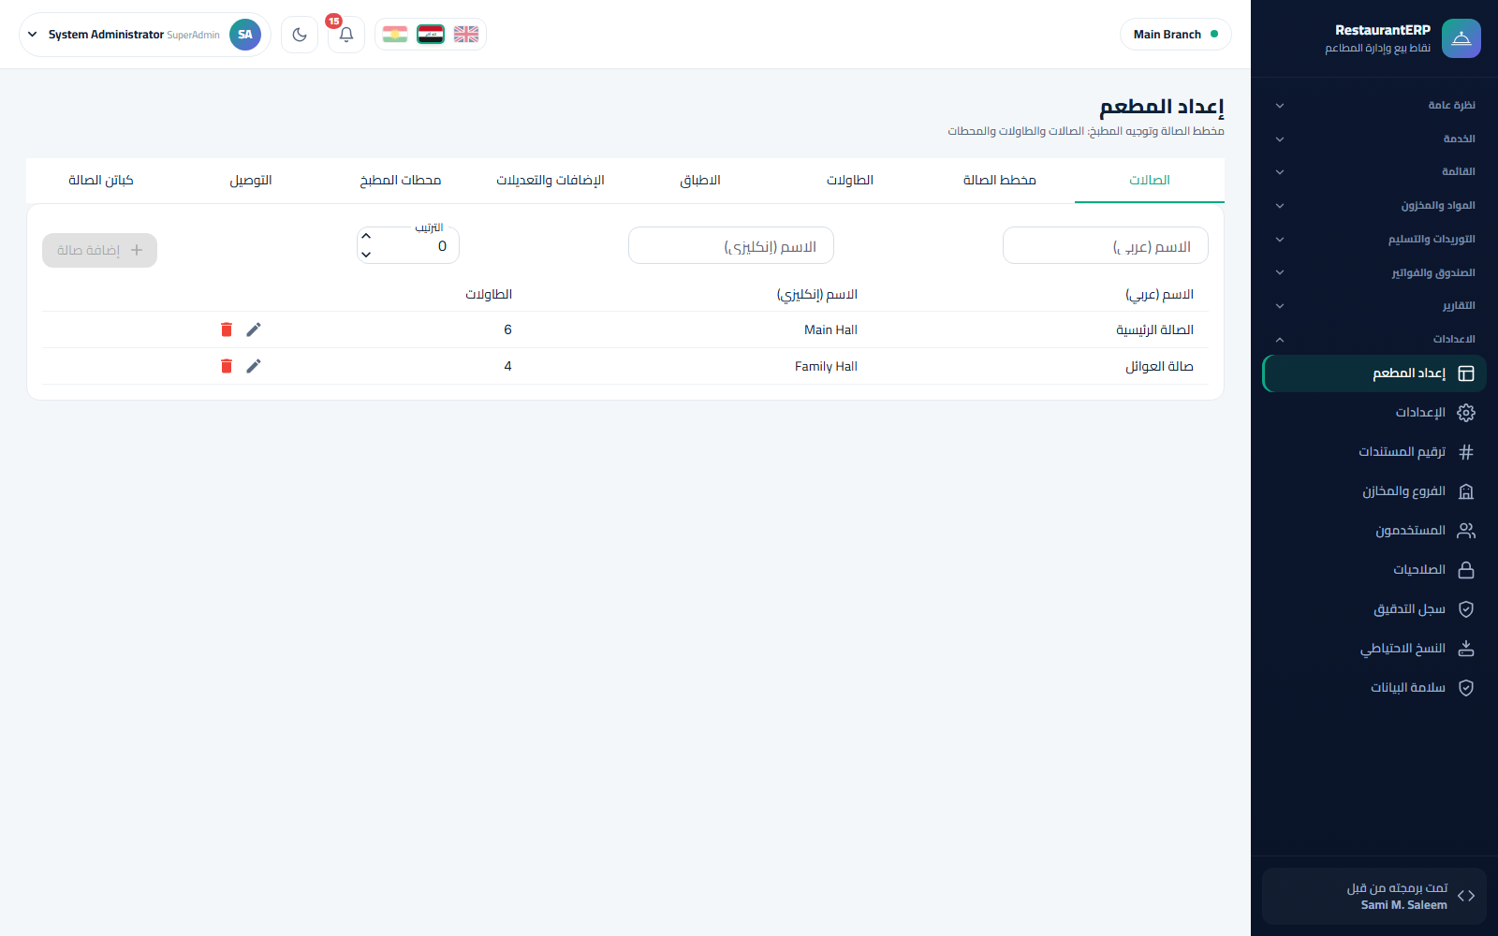إعداد المطعم 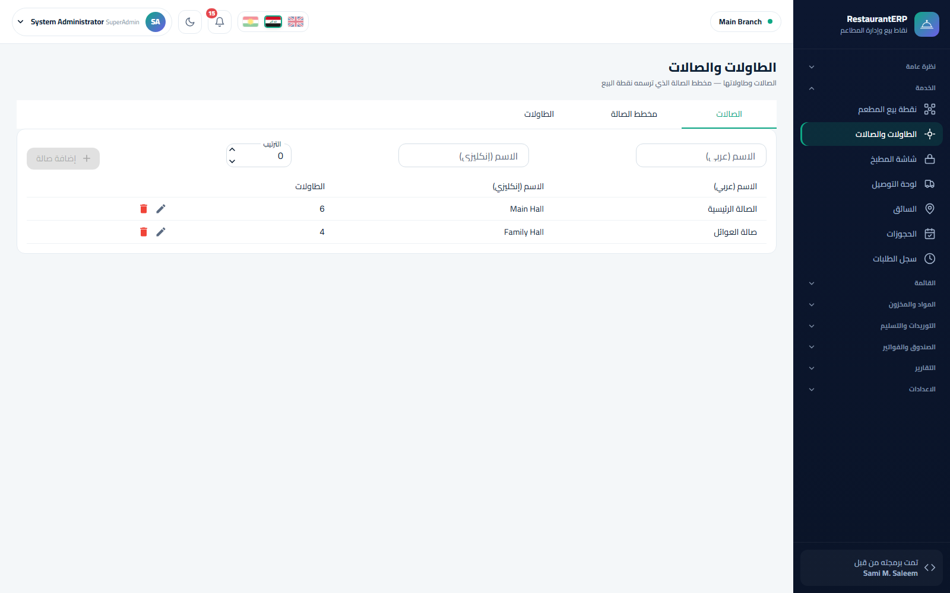الصالات والطاولات

2.2 القائمة والإضافات
القائمة ← القائمة والإضافات. الأطباق مجمّعة بالتصنيف بأسماء عربية وإنكليزية وسعر ومحطة مطبخ وحالة. الإضافات (الحجم، الزيادات، «بدون بصل»…) مجموعات خيارات مرتبطة بالأطباق؛ كل خيار يمكن أن يغيّر السعر. استورد قائمة كاملة من Excel عبر استيراد من ملف.
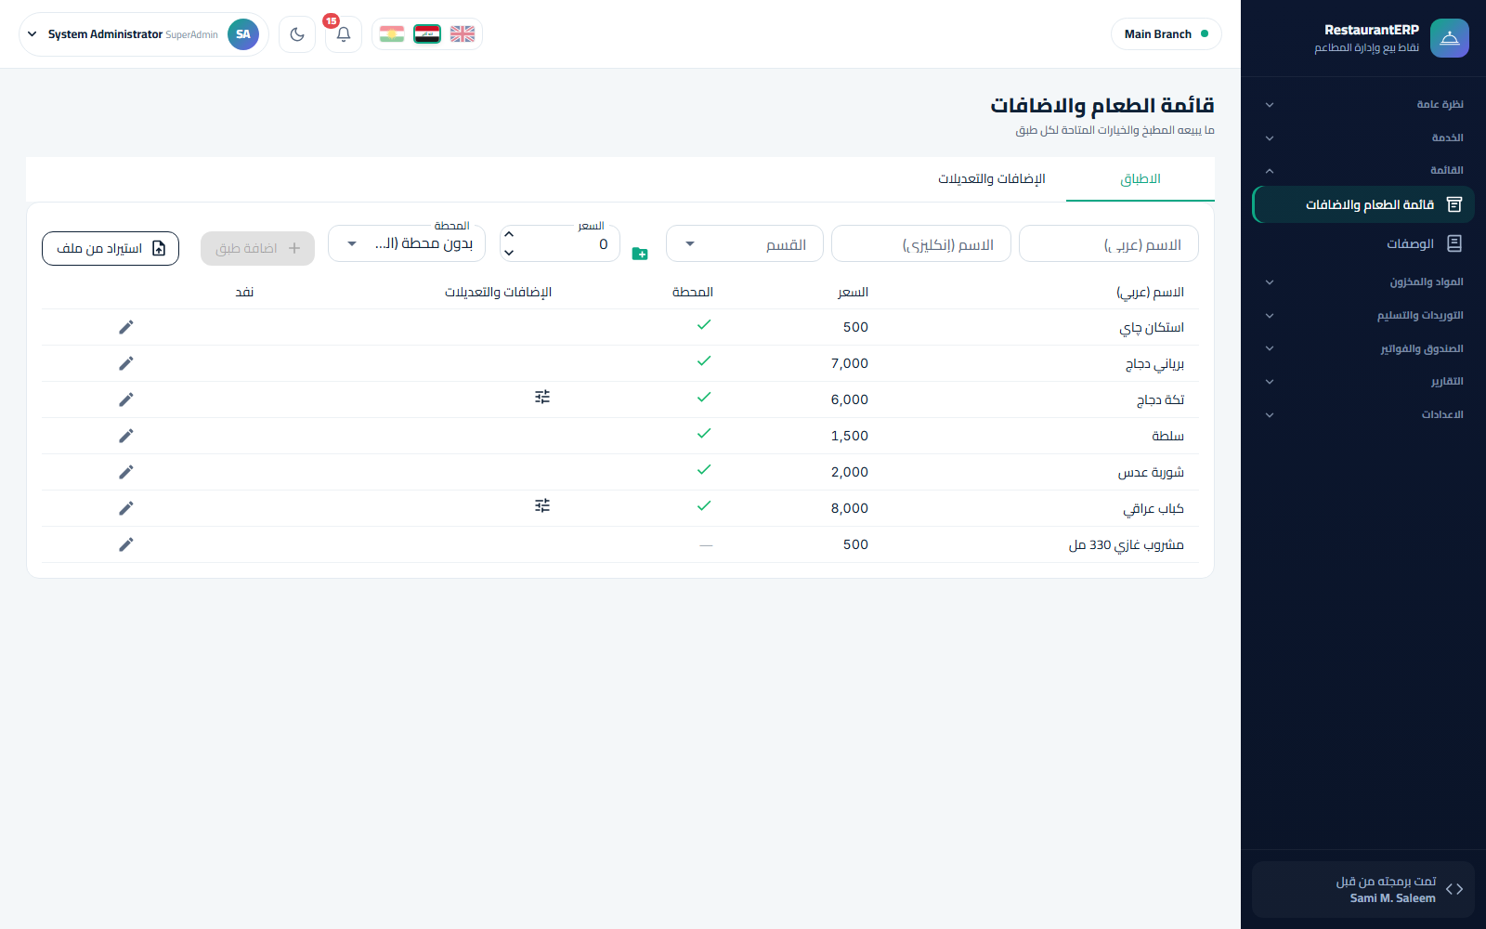القائمة والإضافات

2.3 الوصفات
القائمة ← الوصفات. اختر طبقاً وعدّد مكوّناته بالكميات لكل حصة. عند تسوية الطلب تنفجر الوصفة: يُصرف كل مكوّن من المخزون (FEFO، من الدفعة التي تنتهي أولاً) وتصبح تكلفته الحقيقية تكلفة بيع الطبق. الأطباق بلا وصفة تُباع دون أثر على المخزون.
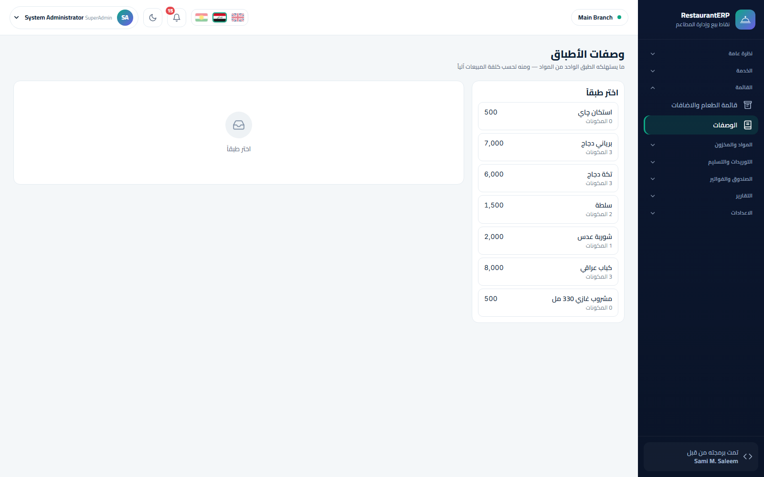وصفات الأطباق
لماذا يهم. تقرير التكلفة النظرية مقابل الفعلية يقارن ما تقول الوصفات إنك استهلكته بما يقول الجرد إنك استهلكته فعلاً — أسرع طريقة لاكتشاف الهدر والحصص الزائدة.

2.4 المواد والمخزون
وحدة المخزون هي المحرك نفسه المستخدم في TradeERP: الرصيد الحالي، الدفعات / الصلاحية، الدفتر، التسويات، الجرد. تُشترى المواد من الموردين عبر الموردون والمشتريات ← فواتير الشراء / استلام المواد وتستهلكها الوصفات.
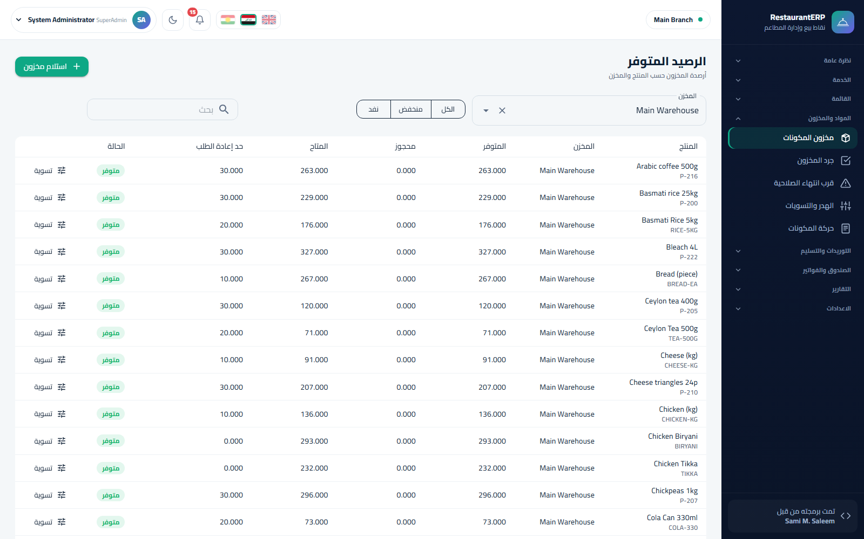رصيد المواد الحالي 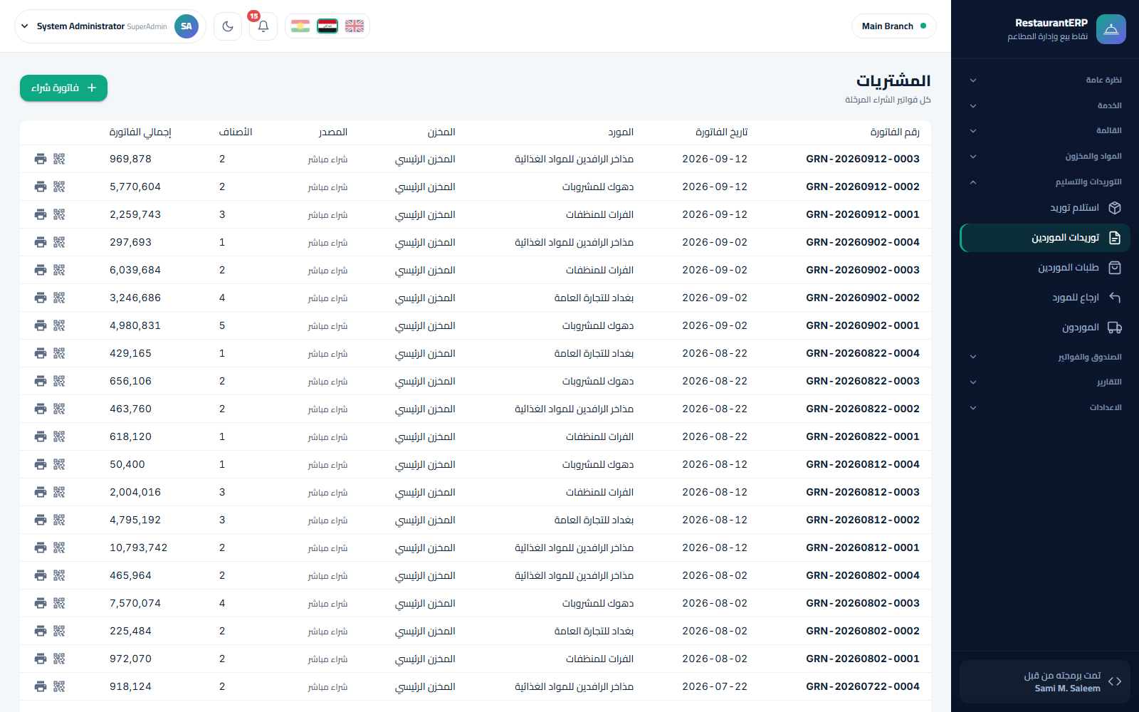فواتير الشراء

2.5 المستخدمون والصلاحيات ورموز الكاشير
الإعدادات ← المستخدمون ينشئ حسابات الطاقم؛ مستخدمو الصالة يحصلون على رمز كاشير ليدخلوا من شاشة الاختيار بضغطتين. الإعدادات ← الصلاحيات مصفوفة الأدوار — مثلاً المدراء وحدهم يلغون صنفاً مُرسلاً أو يمنحون خصماً فوق الحد أو يعيدون فتح جلسة مغلقة.
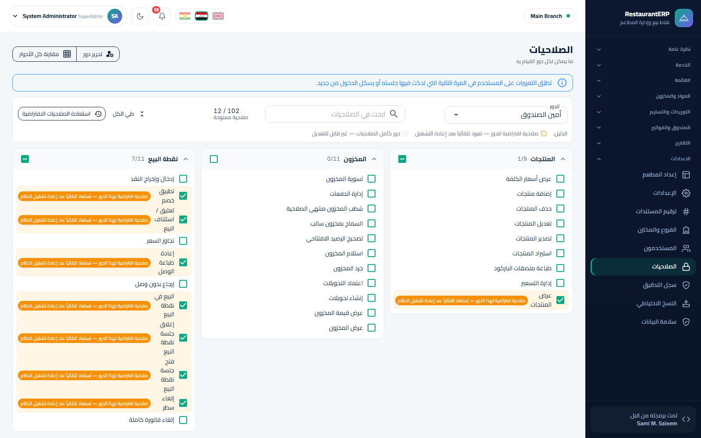مصفوفة الصلاحيات

الفصل 3الخدمة: الصالة والطلبات والسفري والتوصيل

3.1 جلسة الكاشير أولاً
لا يمكن بيع شيء دون جلسة كاشير مفتوحة. من النقد والإيصالات ← جلسات الكاشير (أو من تنبيه نقطة البيع) اختر الصندوق وأدخل الرصيد الافتتاحي ثم افتح. في نهاية الوردية أغلقها: يعرض النظام النقد المتوقع مقابل المعدود ويسجّل الفرق باسم من أغلق.
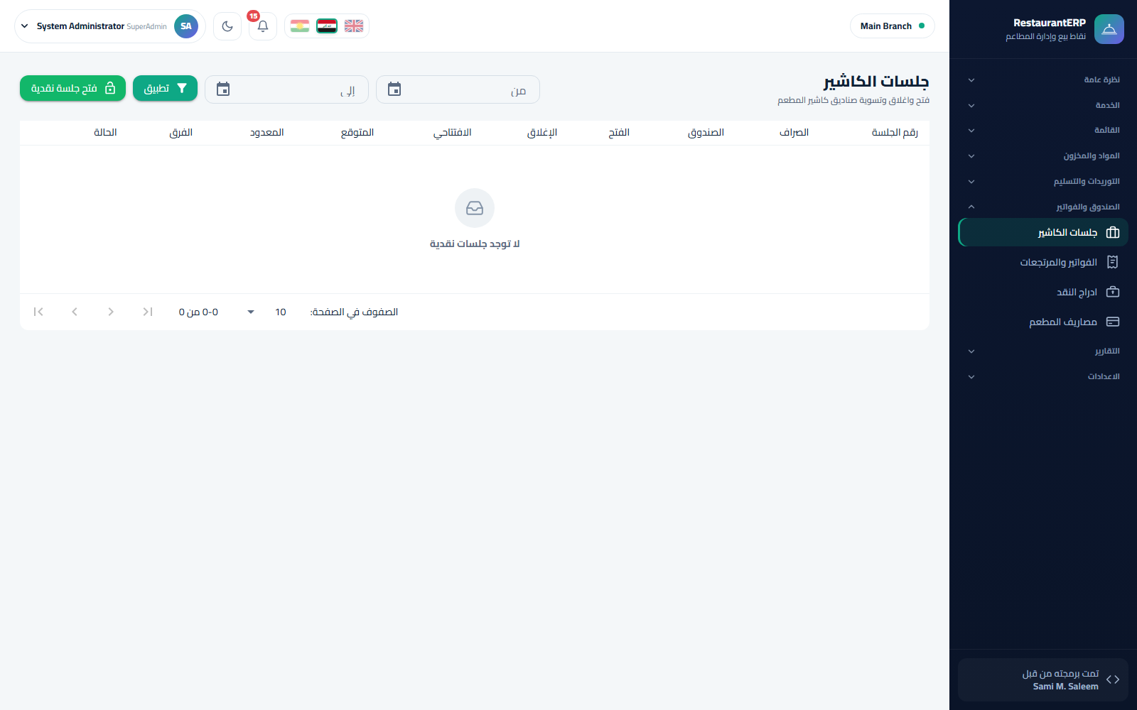جلسات الكاشير

3.2 الصالة
الخدمة ← نقطة بيع المطعم تُفتح على تبويب الطاولات: بطاقة لكل طاولة برقمها ومقاعدها وضيوفها الحاليين وإجماليها الجاري والوقت المنقضي وحالة ملوّنة — فارغة، مشغولة، جاهزة للتقديم، متأخرة، مدفوعة جزئياً. العدّادات في الأعلى تلخّص الصالة (مشغولة، فارغة، في المطبخ، جاهزة، سفري، توصيل، قيمة الطلبات المفتوحة). تُبدَّل الصالات بالشرائح.
لوحة الصالة
إجراءات الطاولة:
- اضغط طاولة فارغة ← عدد الضيوف ← طلب جديد.
- اضغط طاولة مشغولة ← افتح طلبها.
- نقل / دمج — اسحب طاولة مشغولة فوق أخرى، أو استخدم نقل لتحويل أطباق بين الطاولات (نافذة بخطوتين).
- تقسيم الفاتورة — بالأصناف أو بحصص متساوية.

3.3 أخذ الطلب
تعرض شاشة الطلب جدار القائمة (شرائح التصنيف، أشرطة الأصناف السريعة، البحث) في جهة والتذكرة في الأخرى.
- اضغط الأطباق لإضافتها؛ اضغط سطراً لتغيير الكمية أو اختيار الإضافات أو كتابة ملاحظة للمطبخ أو حذفه (حذف صنف مُرسل يحتاج سبباً من المدير ويُسجَّل).
- أرسل — تذهب الأصناف إلى محطات مطبخها؛ تتحول الطاولة إلى في المطبخ.
- أضف أصنافاً لاحقاً؛ تُرسل الجديدة فقط.
- فاتورة أولية تطبع الحساب؛ دفع يسوّي (انظر أدناه).
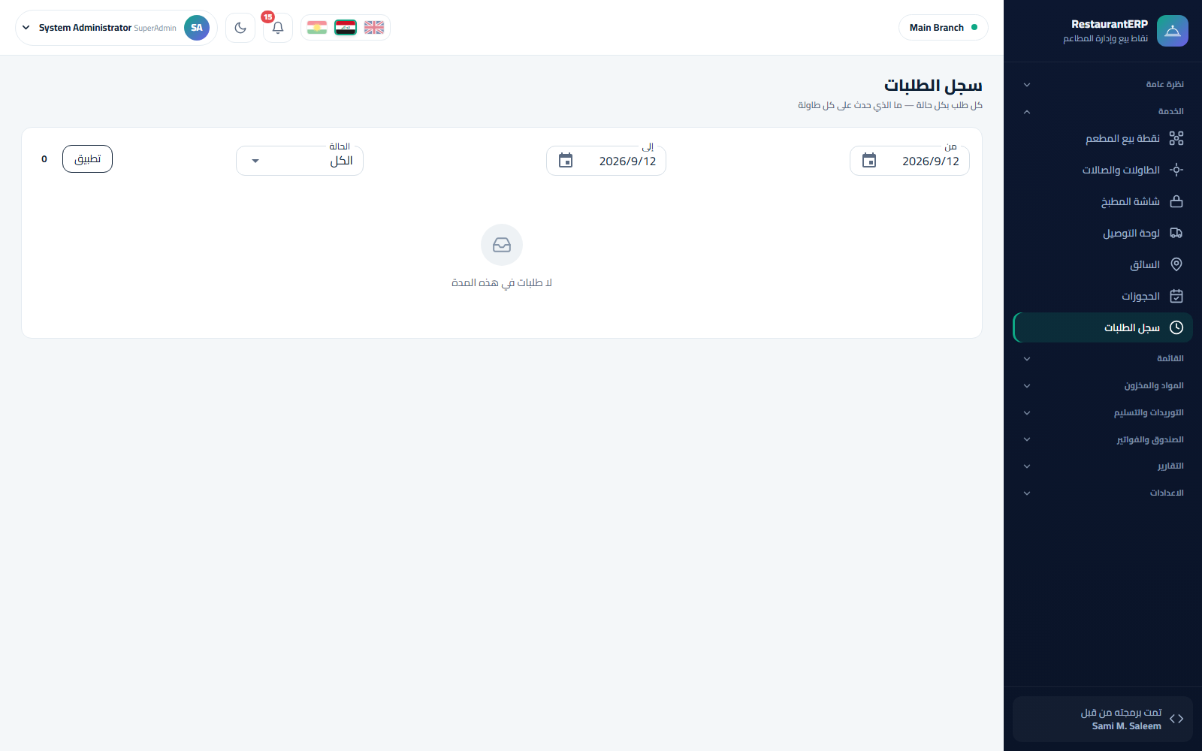سجل الطلبات — كل طلب بحالته وإجمالياته

3.4 السفري
يحتوي تبويب سفري طلبات الكاونتر دون طاولة: شاشة الطلب نفسها، اسم الزبون أو رقمه على التذكرة، وحالة جاهز لمناداته.

3.5 التوصيل الداخلي وشركات التوصيل
- الخدمة ← لوحة التوصيل — ثلاثة أعمدة: للتحضير، في الطريق، تم التسليم، إضافة إلى شريط عهدة السائق (النقد الذي يحمله). أسند سائقاً، علّم التسليم، وسوِّ عند عودة السائق.
- شركات التوصيل (التطبيقات) تُعالج كقناة منفصلة بعمولتها وتسويتها.
- الخدمة ← شاشة السائق — عرض السائق الخاص: الطلبات المسندة إليه، العناوين وأرقام الهواتف، المبالغ للتحصيل، وزر تم التسليم.
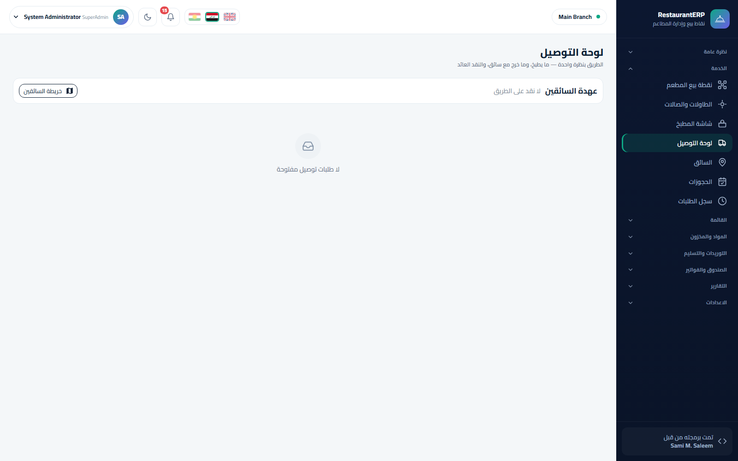لوحة التوصيل 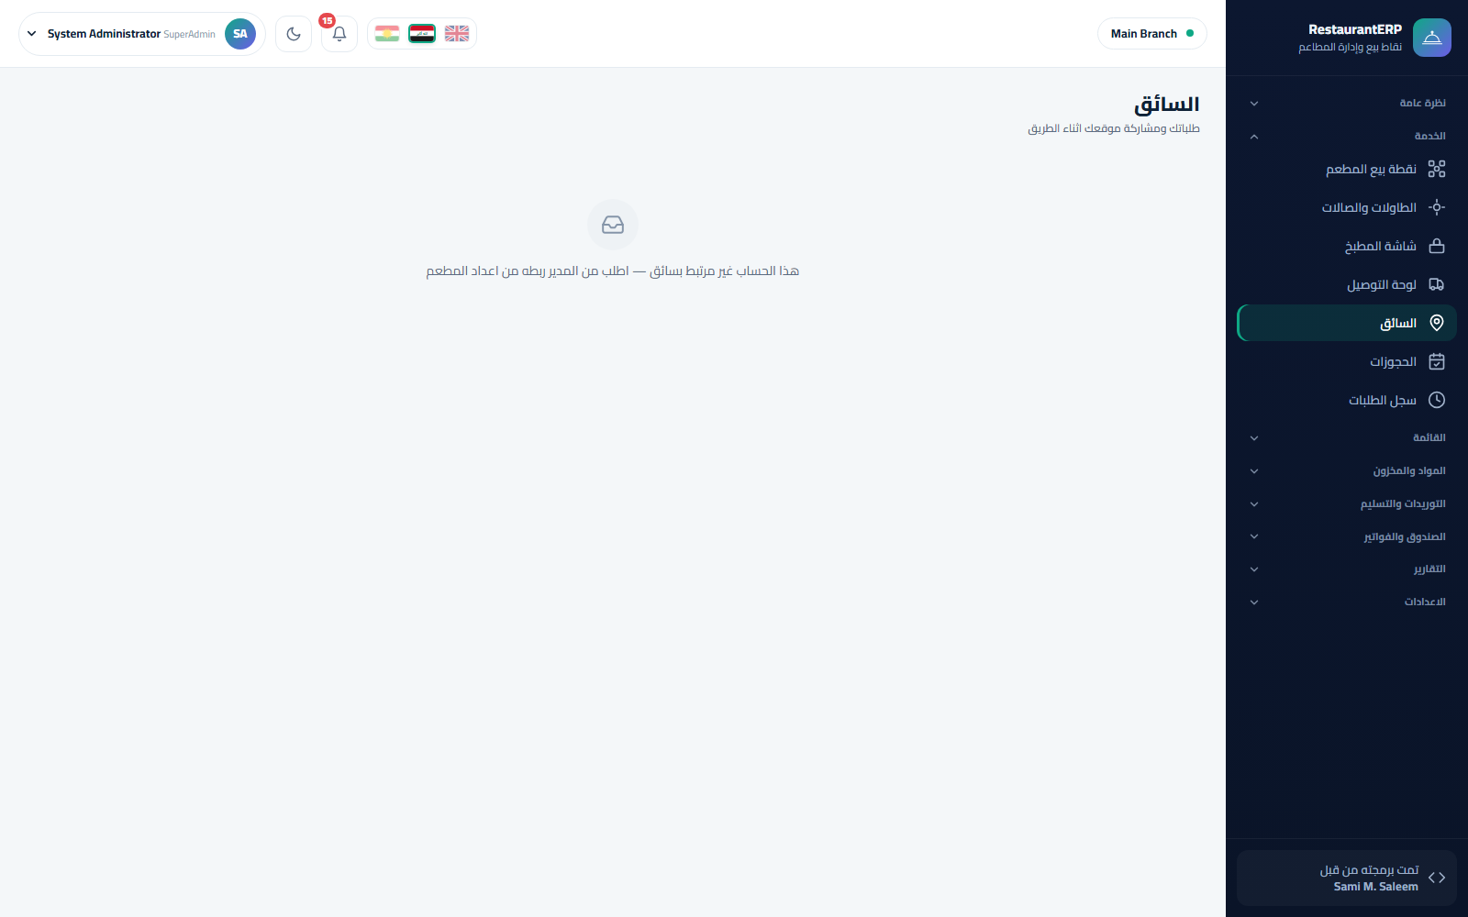شاشة السائق

3.6 الحجوزات
الخدمة ← الحجوزات. التاريخ، الوقت، الضيوف، الاسم، الهاتف والصالة/الطاولة المفضلة؛ الطاولات المحجوزة تحمل شارة في الصالة ويتحول الحجز إلى طلب بضغطة عند الوصول.
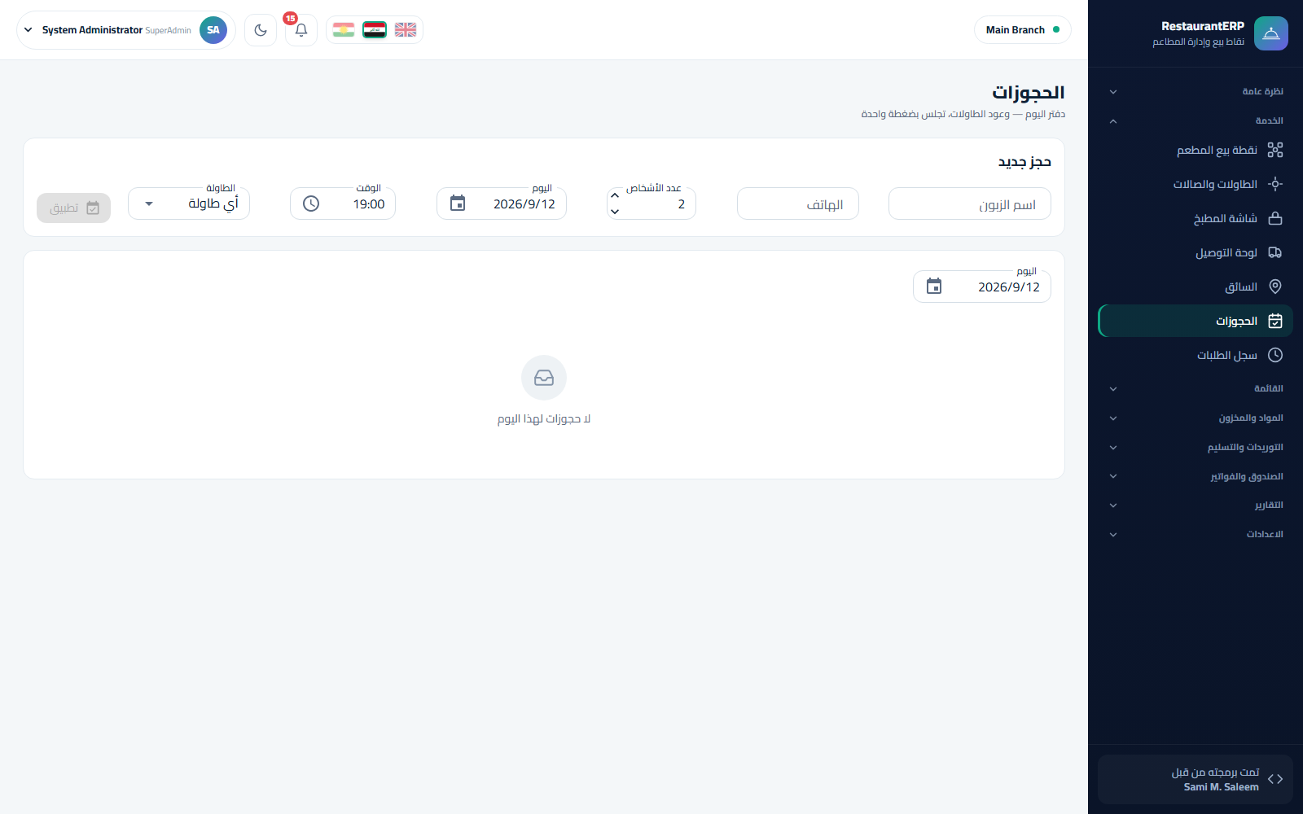الحجوزات

3.7 الدفع والإيصالات
دفع يقبل النقد أو البطاقة أو مزيجاً؛ يطبّق الخصومات (ضمن حد المستخدم — وفوقه يلزم رمز مدير)؛ يضيف رسوم الخدمة إن كانت مضبوطة؛ ويطبع الإيصال. النقد والإيصالات ← الإيصالات والمرتجعات تعرض كل إيصال وتتيح للمدير إصدار مرتجع (كامل أو لكل صنف) بسبب.
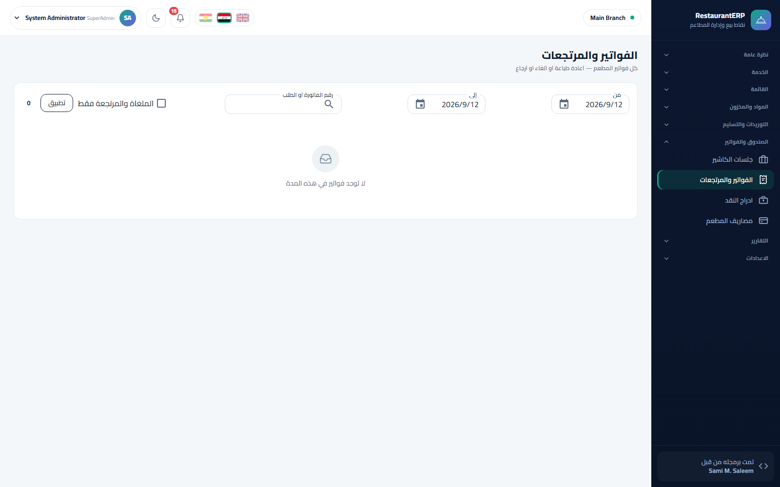الإيصالات والمرتجعات

الفصل 4المطبخ والمال والتقارير

4.1 شاشة المطبخ (KDS)
المطبخ ← شاشة المطبخ هي الشاشة على منضدة التسليم. ترى كل محطة تذاكرها في ثلاثة أعمدة — جديد، قيد التحضير، جاهز. يضغط الطباخ التذكرة لتقديمها؛ التذكرة التي تتجاوز الوقت المستهدف تحصل على إطار أحمر وشارة متأخرة. يمكن أيضاً طباعة التذاكر على طابعة مطبخ 80 ملم.
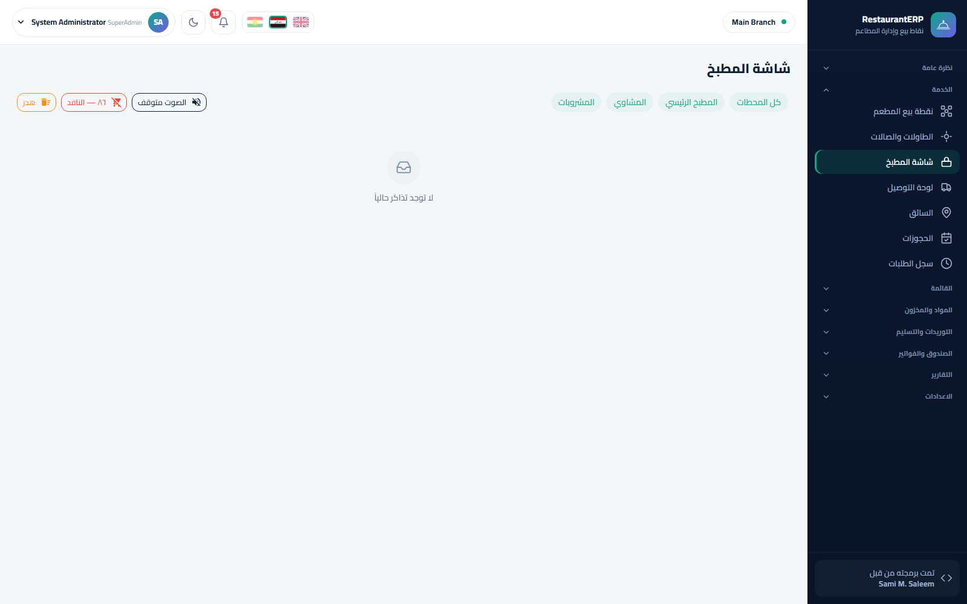شاشة المطبخ
- لوحة النافد (86) — علّم طبقاً كنافد؛ يصبح رمادياً في كل نقاط البيع فوراً.
- الهدر — سجّل حصة مهدورة (طبق سقط، طلب خاطئ) بسبب؛ يُصرف المخزون ويلتقطه تقرير الهدر.

4.2 الصناديق والمصاريف
النقد والإيصالات ← الصناديق تعرض كل صندوق برصيده وجلسته المفتوحة؛ المصاريف تسجّل مصروفات النثرية (غاز، تنظيف، إكراميات مدفوعة) على صندوق الجلسة.
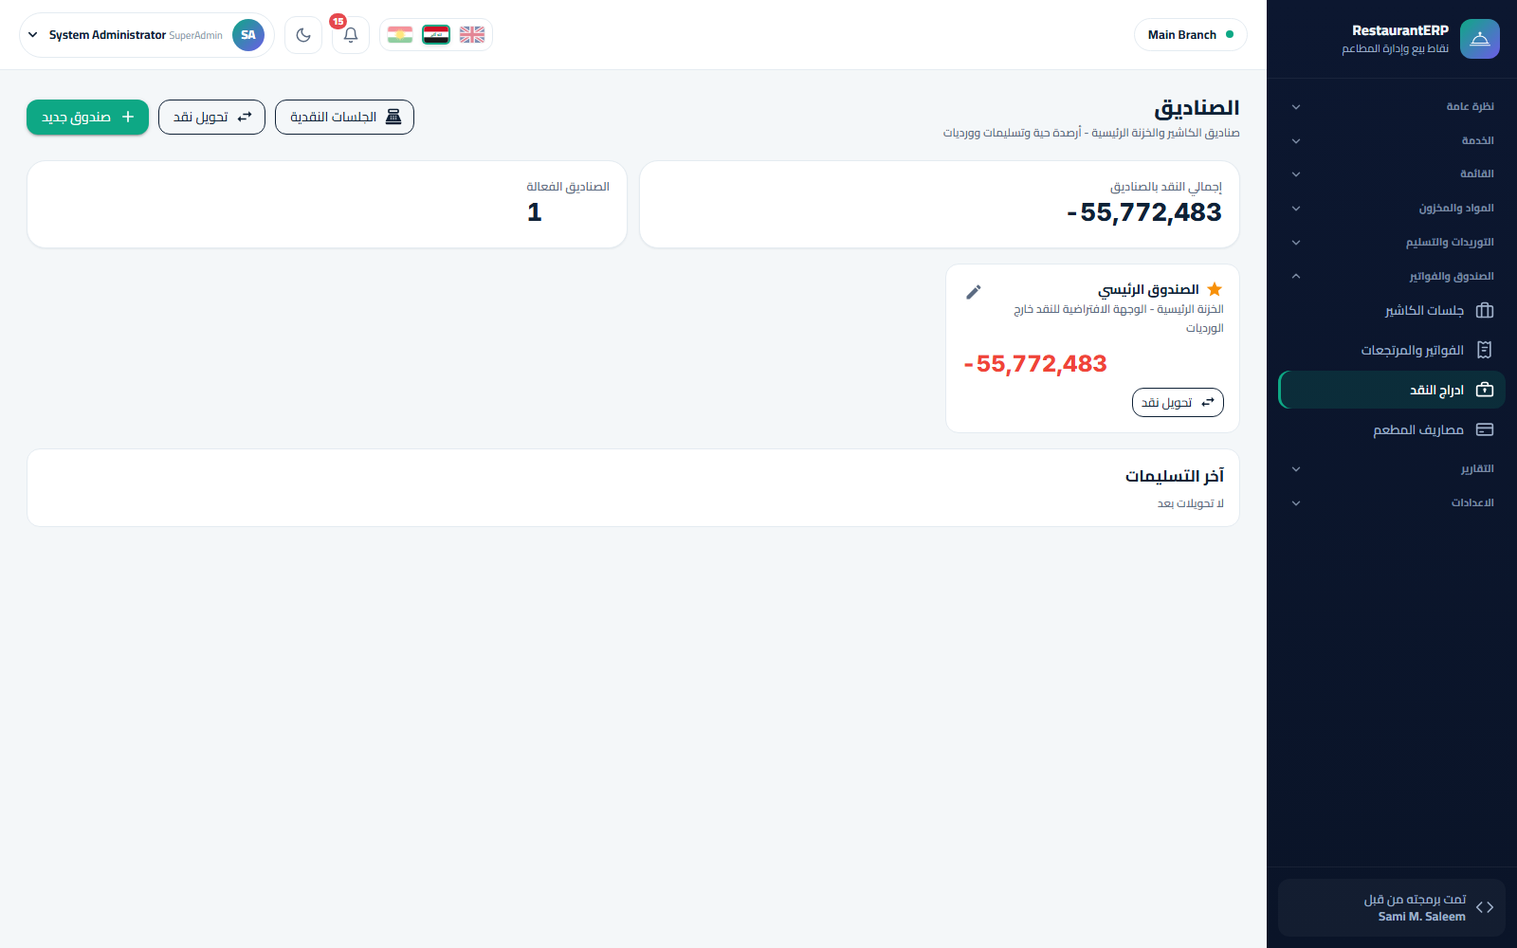الصناديق

4.3 التقارير
لكل التقارير محدد الفترة نفسه وتطبيق وExcel وطباعة.
التقرير | ما يعرضه
المبيعات اليومية | المبيعات لكل يوم حسب القناة (طاولات، سفري، توصيل داخلي، شركات) مع الخصومات ورسوم الخدمة والضريبة والصافي
مبيعات الأصناف | الكمية والإيراد لكل طبق وتصنيف، مرتبطة بتكلفة الوصفة
أوقات المطبخ | متوسط زمن التحضير لكل محطة وطبق، عدد التذاكر المتأخرة
إشغال الطاولات | الدورات لكل طاولة، متوسط الفاتورة، متوسط البقاء
التوصيل | الطلبات والنقد لكل سائق وشركة، العمولة
الخصومات | كل خصم ومن منحه ولماذا
المدفوعات | الإجماليات لكل طريقة دفع في كل جلسة
الهدر | الأصناف المهدورة والتكلفة والأسباب
التكلفة النظرية مقابل الفعلية | تكلفة الوصفات مقابل تكلفة الجرد — كاشف الهدر
ساعات الذروة | خريطة حرارية للمبيعات بالساعة × يوم الأسبوع
الوردية | ملخص لكل جلسة: الافتتاحي، المبيعات، المصاريف، المتوقع، المعدود، الفرق
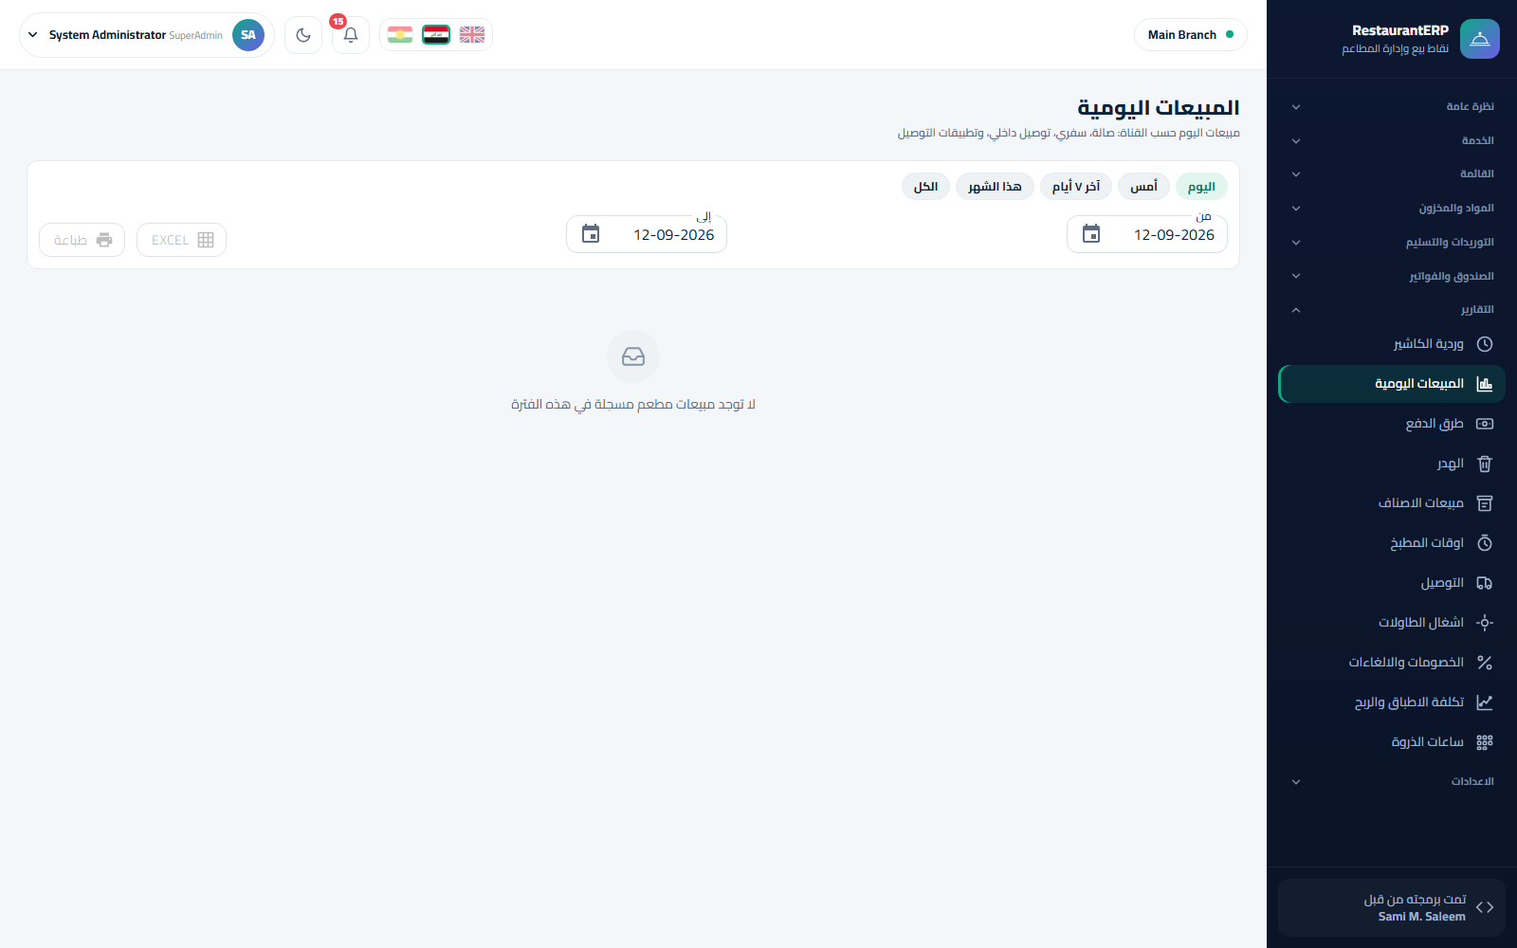المبيعات اليومية 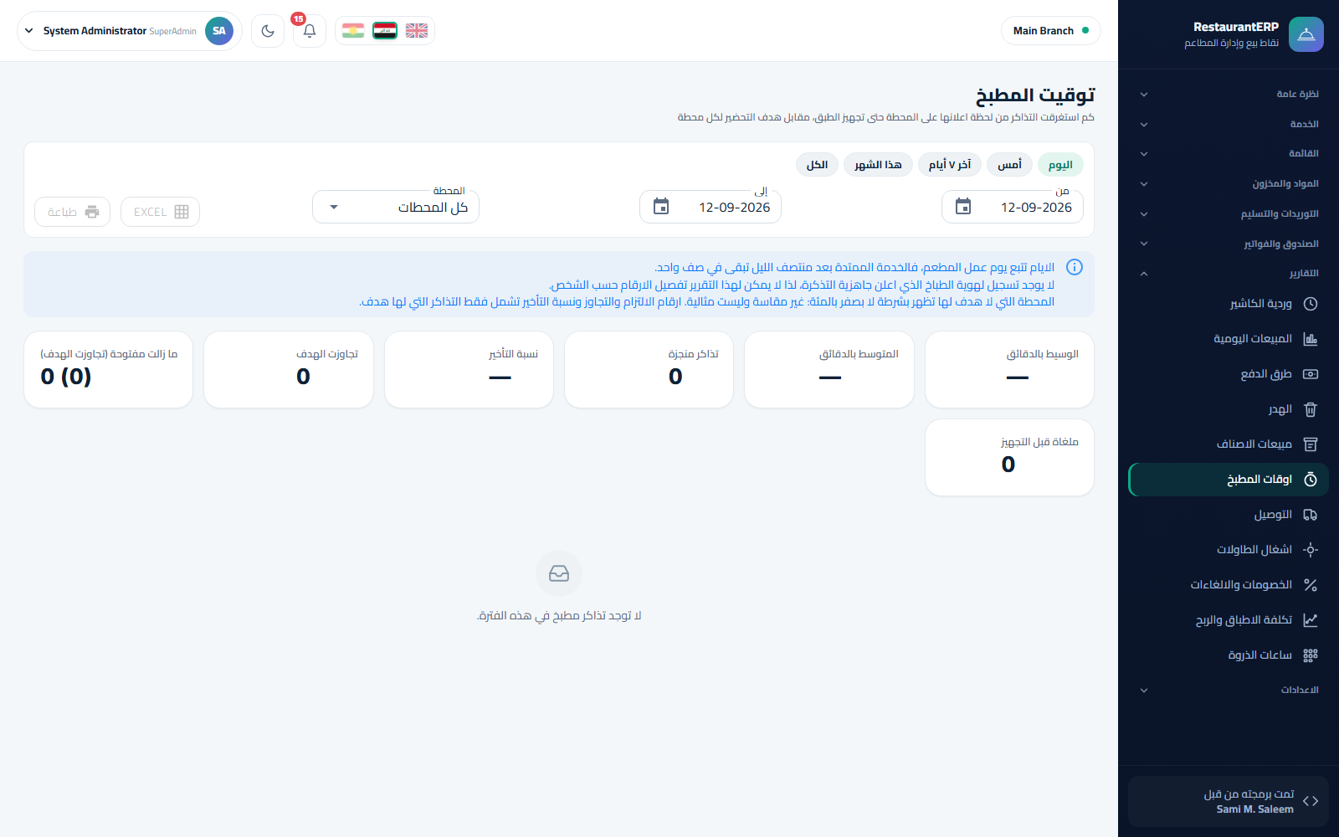أوقات المطبخ 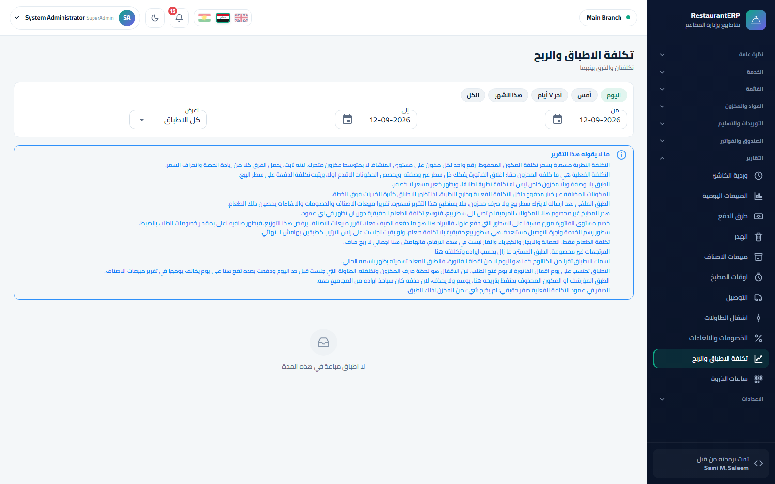التكلفة النظرية مقابل الفعلية 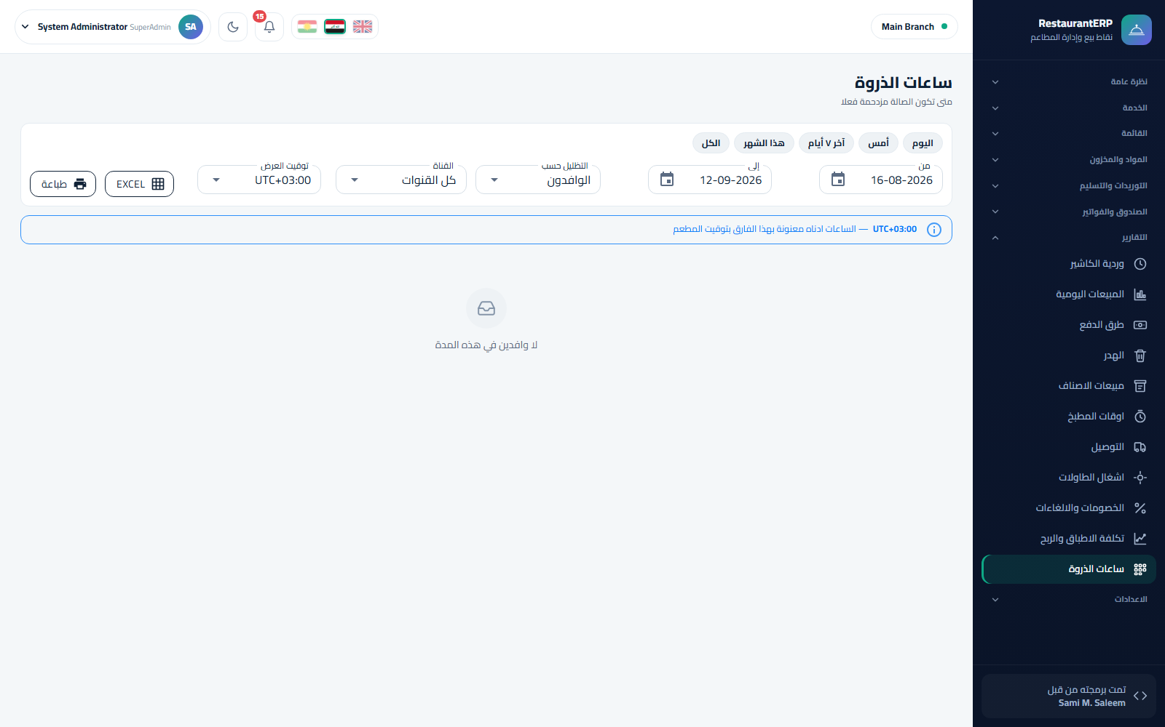ساعات الذروة

4.4 المكتب الخلفي والمحاسبة
المشتريات والخزينة واليومية والأستاذ والقوائم المالية والفترات المحاسبية تعمل تماماً كما في TradeERP (انظر دليل TradeERP، الفصلين 4 و6): كل طلب مُسوّى يرحّل إيراد المبيعات ورسوم الخدمة والضريبة وتكلفة المبيعات والمخزون في قيد واحد متوازن.

4.5 الإدارة
- سجل التدقيق — من فعل ماذا (إلغاءات، خصومات، جلسات أُعيد فتحها، تغييرات صلاحيات).
- سلامة البيانات — مطابقات بين التذاكر والإيصالات والجلسات والمخزون واليومية.
- النسخ الاحتياطي — ليلي وعند الطلب.
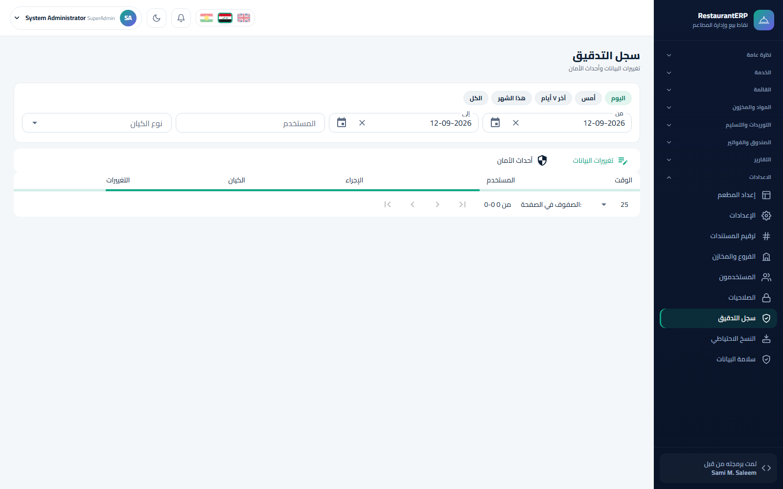سجل التدقيق

4.6 الأسئلة الشائعة
طبق رمادي في نقطة البيع. عُلّم نافداً (86) في لوحة المطبخ؛ أزل العلامة هناك.
الطاولة تعرض «متأخرة». تذكرة في إحدى محطاتها تجاوزت الوقت المستهدف؛ راجع شاشة المطبخ.
هل يمكن نقل جزء من الطلب إلى طاولة أخرى؟ نعم — نقل في الصالة، اختر الأصناف، حدد الوجهة.
الفرق عند إغلاق الجلسة ليس صفراً. يسجّله النظام باسم من أغلق؛ يراجع المدراء الفروقات في تقرير الوردية.
كيف تُدفع مستحقات شركات التوصيل؟ تتراكم طلباتها في حساب الشركة؛ سوِّها من تقرير التوصيل عندما تدفع الشركة.

